# Министерство цифрового развития, связи и массовых коммуникаций Российской Федерации

**Федеральное государственное образовательное бюджетное учреждение высшего профессионального образования “Санкт-Петербургский государственный университет телекоммуникаций им. проф. М. А. Бонч-**

# Бруевича”

**Протокол по лабораторной работе №4.3**

# ОПРЕДЕЛЕНИЕ ГОРИЗОНТАЛЬНОЙ СОСТАВЛЯЮЩЕЙ МАГНИТНОГО ПОЛЯ ЗЕМЛИ

Выполнил: Студент 1 курса Группа

Бригада №

Санкт-Петербург 2025

**Цель работы:**

* Измерение горизонтальной составляющей напряженности магнитного поля Земли с помощью тангенс-гальванометра.

**Измерительные приборы и их характеристики**

|  |  |  |  |  |
| --- | --- | --- | --- | --- |
| **Название** | **Предел измерений** | **Класс точности** | **Цена деления** | **Абсолютная погрешность** |
| **Миллиамперметр** |  |  |  |  |
| **Тангенс-гальванометр** |  |  |  |  |
| **Гальванометр** |  |  |  |  |

**Схема установки:**

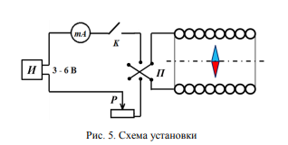

**Рабочие формулы:**

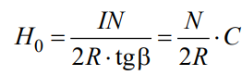 

**Формулы погрешности:**

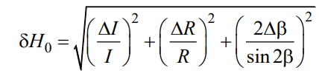

**Таблица измерений 1:**

|  |  |  |  |  |
| --- | --- | --- | --- | --- |
| **№** | **I** | **β1** | **β2** |  |
| **мА** | **град** | **град** | **град** |
| **1** |  |  |  |  |
| **2** |  |  |  |  |
| **3** |  |  |  |  |
| **4** |  |  |  |  |
| **5** |  |  |  |  |

**Таблица измерений 2:**

|  |  |  |  |  |
| --- | --- | --- | --- | --- |
| **№** | **β1** | **β2** |  | **X** |
| **град** | **град** | **град** | **дел** |
| **1** |  |  |  |  |
| **2** |  |  |  |  |
| **3** |  |  |  |  |
| **4** |  |  |  |  |
| **5** |  |  |  |  |